PA.Ü.TIP FAKÜLTESİ DÖNEM-I

ANATOMİ LABORATUVAR UYGULAMALARI KILAVUZU

Uygulamanın Adı: Columna Vertebralis’ in yapısı, Omur yapısı ve omurga eklemleri

Uygulama No (Dönem No-Modül No): 1-8
Uygulama Sorumluları:
Uygulamanın Amacı: Columna Vertebralis’ in yapısının öğrenilmesi, Omurların ve omurlar arası eklemlerin öğrenilmesi
Anahtar kelimeler: Columna vertebralis, vertebra, discus intervertebralis
Uygulama basamakları:
- Video kaydından maketler üzerinde anatomik oluşumların gösterilmesi, terminoloji telaffuzu
- Kadavra üzerinde oluşumların gösterilmesi
- Öğrencilerin bireysel çalışması
- Öğrenci sorularının cevaplanması, anlaşılmayan konuların açıklanması ve soru cevap yöntemi ile pekiştirme
Kaynaklar: Arıncı K, Elhan A. Anatomi 1.cilt 1995, Yıldırım M. Temel Anatomi 1997

Dere F. Anatomi 2000, Snell R. Anatomy 1996, Warwick R, Williams PL. Gray’s anatomy 35th ed. 1994

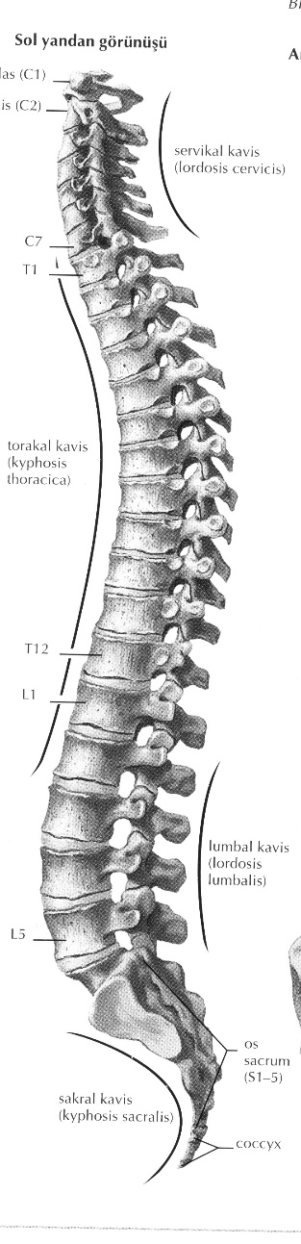
TERMİNOLOJİ
Curvatura primaria
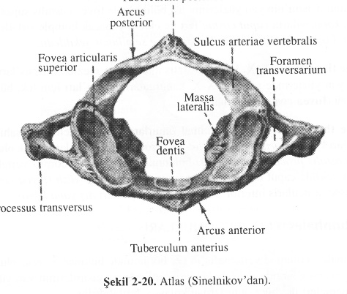
Kyphosis thoracica
Kyphosis sacralis
Curvaturae secundariae
Lordosis cervicis; Lordosis colli
Lordosis lumbalis
Scoliosis
Canalis vertebralis
Vertebra
Corpus vertebrae
Facies intervertebralis
Epiphysis anularis
Arcus vertebrae
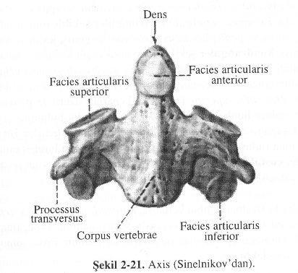
Pediculus arcus vertebrae
Lamina arcus vertebrae
Foramen intervertebrale
Incisura vertebralis superior
Incisura vertebralis inferior
Foramen vertebrale
Processus spinosus
Processus transversus
Processus articularis superior; Zygapophysis superior
Facies articularis superior
Processus articularis inferior; Zygapophysis inferior
Facies articularis inferior
Axis [C II]
Dens axis
Apex dentis
Facies articularis anterior
Facies articularis posterior
Vertebra prominens [C VII]
Vertebrae cervicales [C l - C VII]
Uncus corporis (Processus uncinatus )
Foramen transversarium
Tuberculum anterius
Tuberculum caroticum
Tuberculum posterius
Sulcus nervi spinalis
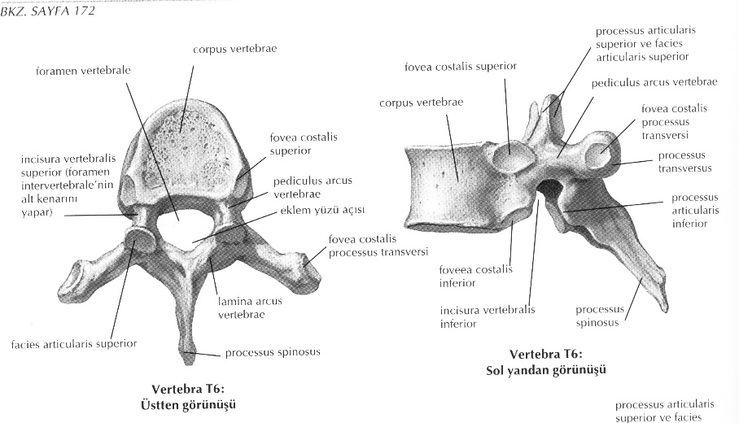
Atlas [C I]
Massa lateralis atlantis
Facies articularis superior
Facies articularis inferior
Arcus anterior atlantis
Fovea dentis
Tuberculum anterius
Arcus posterior atlantis
Sulcus arteriae vertebralis
Tuberculum posterius

Vertebrae thoracicae [T l - T XII]
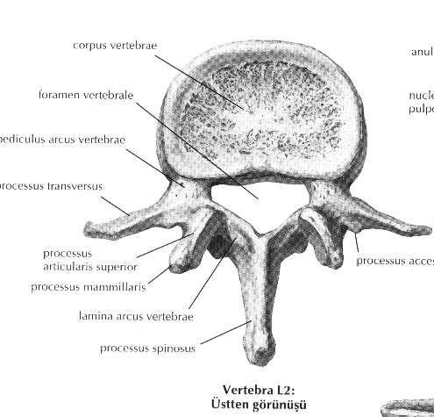
Fovea costalis supertor
Fovea costalis inferior
Fovea costalis processus transversi
Vertebrae lumbales [L l - L V]
Processus accessorius
Processus mammillaris
Os sacrum [vertebrae sacrales l - V]
Basis ossis sacri
Promontorium
Ala ossis sacri
Processus articularis superior
Pars lateralis
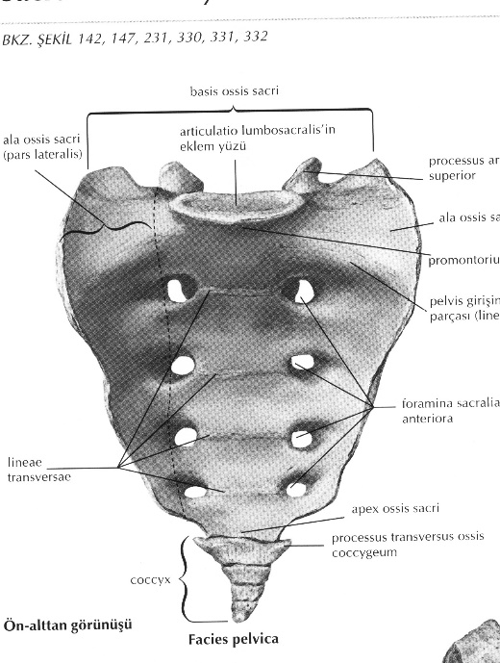
Facies auricularis
Tuberositas ossis sacri
Facies pelvica
Lineae transversae
Foramina intervertebralia
Foramina sacralia anteriora
Facies dorsalis
Crista sacralis mediana
Foramina sacralia posteriora
Crista sacralis medialis
Crista sacralis lateralis
Cornu sacrale
Canalis sacralis
Hiatus sacralis
Apex ossis sacri; Apex ossis sacralis
Os coccygis; Coccyx (vertebrae coccygeae I-IV)
Cornu coccygeum

Juncturae columnae vertebralis
Syndesmoses columnae vertebralis
Ligg. interspinalia
Ligg. flava
Ligg. intertransversaria
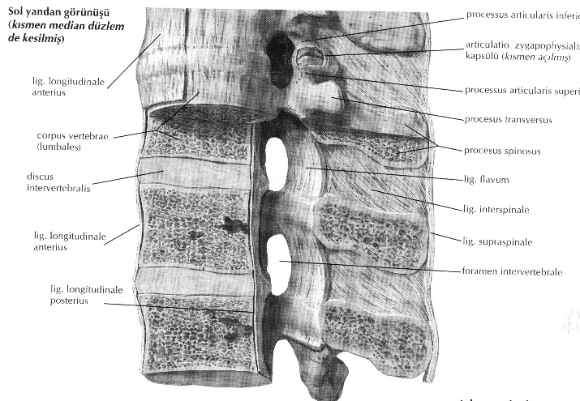
Lig. supraspinale
Lig. nuchae
Lig. longitudinale anterius
Lig. longitudinale posterius
Ligg. transversa
Synchondroses columnae vertebralis
Symphysis intervertebralis
Discus intervertebralis
Anulus fibrosus
Nucleus pulposus
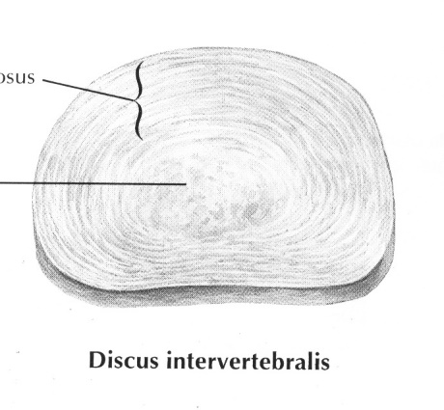

Articulationes columnae vertebralis

Articulatio atlantoaxialis mediana
Ligg. alaria
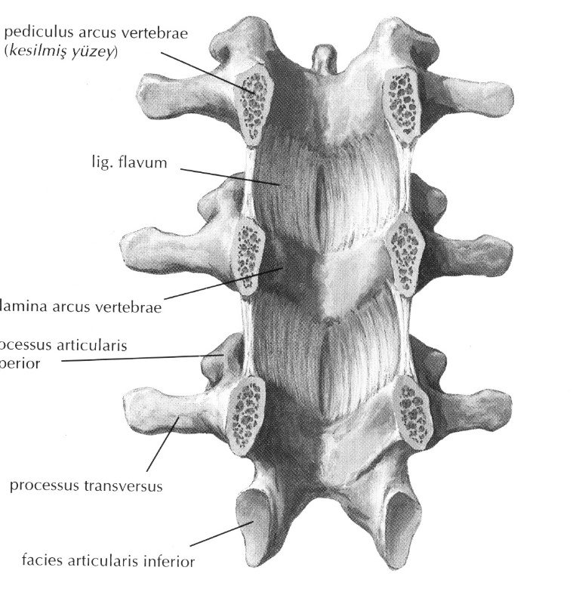
Lig. apicis dentis
Lig. cruciforme atlantis
Fasciculi longitudinales
Lig. transversum atlantis
Membrana tectoria
Articulatio atlantoaxialis lateralis
Articulationes zygapophysiales
Articulatio lumbosacralis
Lig. iliolumbale
Articulatio sacrococcygea

